28.25.12.190
(код продукции)



ДЕКОРАТИВНАЯ ПАНЕЛЬ ДЛЯ ВНУТРЕННИХ БЛОКОВ КОНДИЦИОНЕРОВ
(СПЛИТ-СИСТЕМ) КАССЕТНОГО ТИПА BYC20CX-BYC50EX
наименование и индекс изделия

Технический паспорт

BYC20CX-BYC50EX.ПС
наименование документа



2022
СОДЕРЖАНИЕ
1 ОСНОВНЫЕ СВЕДЕНИЯ ОБ ИЗДЕЛИЯХ 3
2 ТЕХНИЧЕСКИЕ ХАРАКТЕРИСТИКИ 4
2.1.1 Описание изделия 4
2.1.2 Принцип работы 4
2.1.3 Основные технические характеристики 5
2.1.4 Требования к расположению изделия 5
2.1.5 Чертеж изделия 6
2.2 Маркировка 7
3 КОМПЛЕКТНОСТЬ 8
4 ГАРАНТИИ ИЗГОТОВИТЕЛЯ 9
5 КОНСЕРВАЦИЯ 10
6 СВИДЕТЕЛЬСТВО ОБ УПАКОВЫВАНИИ 11
7 СВИДЕТЕЛЬСТВО О ПРИЕМКЕ 12
8 СВЕДЕНИЯ ОБ УТИЛИЗАЦИИ 13
9 ТРЕБОВАНИЯ БЕЗОПАСНОСТИ 14
9.1 Общие требования 14
10 УЧЕТ ТЕХНИЧЕСКОГО ОБСЛУЖИВАНИЯ 15
11 ХРАНЕНИЕ 17
12 СВЕДЕНИЯ О РЕКЛАМАЦИЯХ 18

Настоящий паспорт предназначен для ознакомления с техническими данными и устройством декоративной панели для внутренних блоков кондиционеров (сплит-систем) кассетного типа BYC20CX, BYC50EX (далее по тексту – «изделие»).

- ОСНОВНЫЕ СВЕДЕНИЯ ОБ ИЗДЕЛИЯХ
Общие сведения об изделиях приведены в таблице 1.

Таблица 1

Наименование изделия | Декоративная панель для внутренних блоков кондиционеров  (сплит-систем) кассетного типа
Модель изделия | BYC20CX, BYC50EX
Артикул изделия  (указан на шильде изделия) | BYC20CXW, BYC50EXW
Назначение | Скрывает узлы и детали внутреннего блока кондиционера, обеспечивает распределение воздуха в помещении в разных направлениях за счет регулируемых жалюзи
Размещение | Внутри здания /невзрывоопасное
Год выпуска | 2022
Срок службы | 10 лет
Информация о соответствии | Не подлежит подтверждению соответствия требованиям технических регламентов Таможенного союза
Изготовитель | Daikin Malaysia Sdn. Bhd.
Страна производства | Малайзия
Адрес изготовителя | Lot 60334, Persiaran Bukit Rahman Putra 3,  Taman Perindustrian Bukit Rahman Putra 3,  47000 Sungai Buloh, Selangor Darul Ehsan
Торговая марка изделия | DAIKIN
Уполномоченное лицо изготовителя | Общество с ограниченной ответственностью «ДАИЧИ»  ОГРН 5087746162983, ИНН/КПП 7703675923/774301001  Юр. адрес: Российская Федерация, 125130, Москва, проезд Старопетровский, дом 11, корпус 1. Этаж 3, офис 20.  Факт. адрес: Российская Федерация, 125130, Москва, проезд Старопетровский, дом 11, корпус 1. Этаж 3, офис 20.  Телефон: +7 (495) 737-37-33, факс: +7 (495) 737-37-32,  E-mail: cert@daichi.ru
Импортёр | Закрытое акционерное общество  «Холдинговая компания «Юнайтед Элементс Групп».  ОГРН 1097847130050, ИНН 7813443770, КПП 781301001  Юр. Адрес: Россия, 197110, Санкт-Петербург, ул. Пионерская, 53, лит. Л  Факт. Адрес: Россия, 197110, СПб, ул. Большая Разночинная, 32  Телефон: +7 (812) 718-55-11, факс: +7 (812) 718-55-14,  E-mail: info@uelements.com
- ТЕХНИЧЕСКИЕ ХАРАКТЕРИСТИКИ

2.1.1 Описание изделия

Декоративная панель для внутренних блоков кондиционеров (сплит-систем) кассетного типа скрывает узлы и детали внутреннего блока кондиционера, который устанавливается в межпотолочном пространстве, а также обеспечивает распределение воздуха в помещении в разных направлениях за счет регулируемых жалюзи.
Декоративные панели BYC20CX, BYC50EX предназначены для внутренних блоков кондиционеров FCQN. Декоративные панели для кассетных кондиционеров позволяют максимально персонализировать кондиционер по усмотрению покупателя, подобрать наиболее подходящую панель к интерьеру. Воздухораспределительная декоративная панель является неотъемлемой частью внутреннего блока кондиционера, выполняет функцию забора и распределения воздуха с помощью жалюзи, функцию регулирования направления потоков воздуха, а также декоративную функцию. Панель изготовлена из пластика.

2.1.2 Принцип работы

Через установленные специальные четырехпоточные жалюзи происходит равномерное охлаждение или обогрев помещения в четырех направлениях. С пульта дистанционного управления можно менять наклон и направление воздушного потока.
Принцип работы схематично показан на рисунке 1.

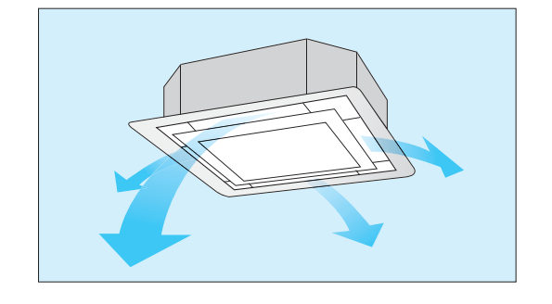
Рисунок 1

Общий вид изделия представлен на рисунке 2.
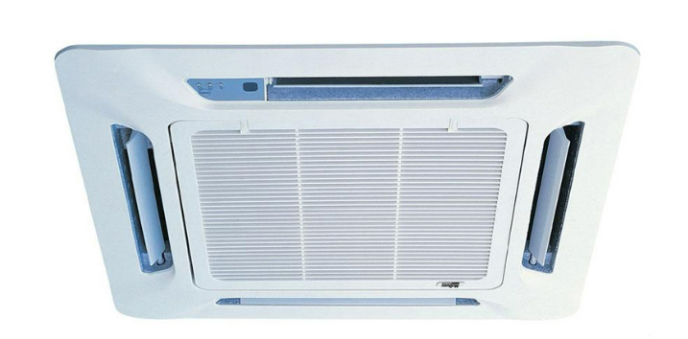
Рисунок 2

2.1.3 Основные технические характеристики

Основные технические характеристики изделия приведены в таблице 2.

Таблица 2

Характеристики | Единица измерения | BYC20CX | BYC50EX
Габаритные размеры панели, ШхВхГ | мм | 45x640x640 | 75x990x990
Масса нетто/брутто | кг | 2 | 6

2.1.4 Требования к расположению изделия

Декоративная панель может быть вставлена только в одном направлении следуя направлению трубы (рисунок 3).
- Удостоверьтесь, что установочная подкладка снята перед установкой панели;
- Откройте решетку выпуска воздуха оттягиванием ограничителя и снятием их вместе с фильтром с панели;
- Установите панель на внутренний блок 4 винтами и затяните до конца для предотвращения прохода холодного воздуха (причина конденсата и каплей воды);
- Соедините провода контактов СИД и провода поворота жалюзи воздуха к внутреннему блоку;
- Штуцер поворота жалюзи воздуха должен быть помещен внутрь коробки управления после подсоединения;

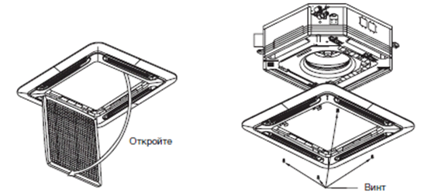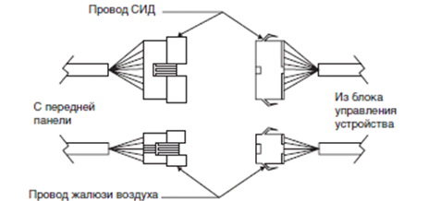
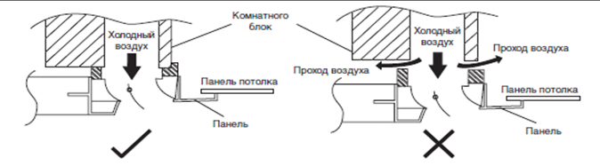
Рисунок 3

Крышка фиксатора решетки должна быть установлена в соответствии с рисунком 4.

Если необходимо проведение сервисного обслуживания, следует выполнить следующее:
- Перед проведением сервисного обслуживания необходимо убедиться, что блок выключен.
- Чтобы разблокировать винт на крышке фиксатора решетки нужно использовать отвертку.
- Для выполнения обслуживания снимите крышку фиксатора решетки и откройте решетку впуска воздуха.
- После выполнения сервисного обслуживания установите решетку впуска воздуха, закрепите винтом крышку фиксатора решетки и убедитесь, что блок правильно установлен.

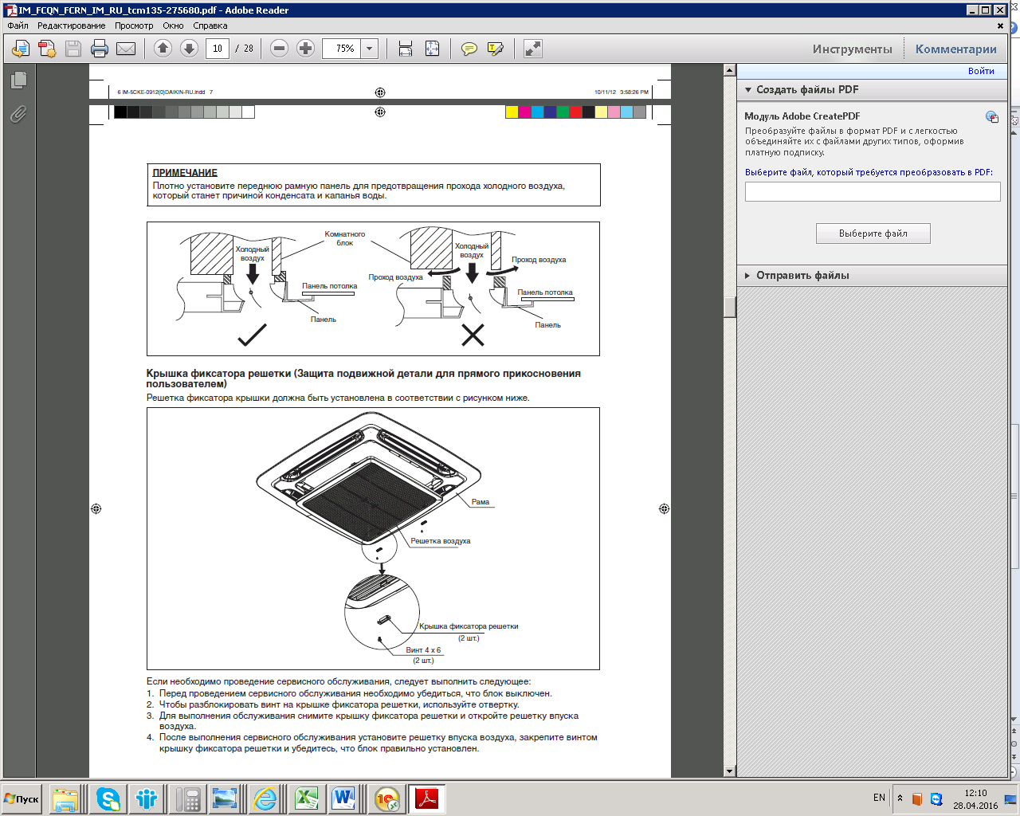
Рисунок 4

2.1.5 Чертеж изделия

Чертеж изделия с основными габаритными размерами представлен на рисунке 5,6.

BYC20CX
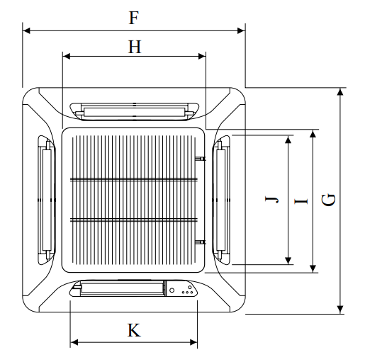
Размер (в мм) | F | G | H | I | J | K
BYC20CX | 640 | 640 | 408 | 408 | 364 | 364

Рисунок 5

BYC50EX
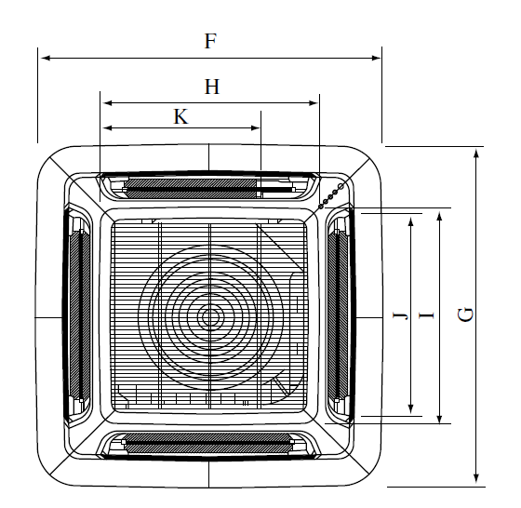

Размер (в мм) | F | G | H | I | J | K
BYC50EX | 990 | 990 | 627 | 627 | 607 | 430

Рисунок 6

2.2 Маркировка

Маркировка на коробке с изделием представлена на рисунке 7.



Рисунок 7

- КОМПЛЕКТНОСТЬ
Комплектность одной единицы изделия приведена в таблице 3.

Таблица 3

Наименование изделия | Количество, шт.
- Декоративная панель для внутренних блоков кондиционеров (сплит-систем) кассетного типа | 1
- Фильтры | 2
- Руководство по монтажу и эксплуатации | 1

- ГАРАНТИИ ИЗГОТОВИТЕЛЯ
Гарантийный срок на изделие составляет 3 (три) года, если иное не установлено в договоре поставки.

Гарантия не распространяется на изнашиваемые материалы, в том числе ремни, фильтры.

Гарантия не распространяется на случаи:
- нарушений правил монтажа, эксплуатации и хранения изделия, в том числе условий питающего напряжения и условий наружного воздуха;
- переделки и регулировки, установки дополнительного оборудования;
- использования изделия не по назначению или не в соответствии с руководством по эксплуатации и обслуживанию;
- случайного или намеренного попадания инородных предметов, агрессивных веществ или жидкостей во внутренние либо на внешние части изделия;
- ремонта или сервисного обслуживания, произведенного не уполномоченным на то сервисным центром или третьими лицами;
- отсутствия своевременного квалифицированного сервисного обслуживания изделия;
- выхода из строя изделия по причине колебаний напряжения, несчастных случаев, механического повреждения (внутреннего или внешнего), затопления, пожара;
- изменения, удаления или приобретения неразборчивого вида заводского номера изделия.

- КОНСЕРВАЦИЯ
Дата | Наименование работ | Срок действия, годы | Должность, фамилия и подпись
1 | 2 | 3 | 4

Примечание:
1 Первую строку заполняет изготовитель изделия.

2 Последующие строки заполняют при эксплуатации.
- СВИДЕТЕЛЬСТВО ОБ УПАКОВЫВАНИИ

СВИДЕТЕЛЬСТВО ОБ УПАКОВЫВАНИИ

Декоративная панель для внутренних блоков кондиционеров

(сплит-систем) кассетного типа

BYC20CX, BYC50EX

(наименование модели) (заводской номер)

Упакована: Daikin Malaysia Sdn. Bhd.

(наименование или код изготовителя)

Согласно требованиям, предусмотренным в действующей технической документации.

- СВИДЕТЕЛЬСТВО О ПРИЕМКЕ

СВИДЕТЕЛЬСТВО О ПРИЕМКЕ

Декоративная панель для внутренних блоков кондиционеров

(сплит-систем) кассетного типа

BYC20CX, BYC50EX

(наименование модели) (заводской номер)

Изготовлена и принята в соответствии с обязательными требованиями государственных (национальных) стандартов, действующей технической документацией и признана годной для эксплуатации.

- СВЕДЕНИЯ ОБ УТИЛИЗАЦИИ
Полная или частичная утилизация компонентов и материалов, составляющих изделие, регулируется нормативными правовыми актами Евразийского экономического союза (далее - "ЕАЭС"), законодательством государств-членов ЕАЭС, которое устанавливает порядок обращения с отходами, с опасными отходами, упаковочными материалами и с отходами от упаковочных материалов.
Демонтаж блока, удаление холодильного агента, масла и других частей должны проводиться в соответствии с нормативными правовыми актами ЕАЭС и законодательством государств-членов ЕАЭС.
- ТРЕБОВАНИЯ БЕЗОПАСНОСТИ
ПРЕДУПРЕЖДЕНИЕ



После установки панели клеммную колодку необходимо закрыть крышкой с изоляцией толщиной 1 мм. Зафиксировать слой клеевого материала с обеих сторон кабельной стяжкой.

9.1 Общие требования

Лица, допускаемые к эксплуатации изделия, его монтажу и обслуживанию должны быть обучены, проинструктированы и аттестованы на знание правил и норм техники безопасности.
Обучение, инструктаж, проверка знаний и допуск персонала к самостоятельной работе должны соответствовать требованиям Положения об аттестации в области промышленной безопасности, по вопросам безопасности гидротехнических сооружений, безопасности в сфере электроэнергетики, утвержденному Постановлением Правительства РФ от 25.10.2019 г. № 1365 «О подготовке и об аттестации в области промышленной безопасности, по вопросам безопасности гидротехнических сооружений, безопасности в сфере электроэнергетики».

- УЧЕТ ТЕХНИЧЕСКОГО ОБСЛУЖИВАНИЯ
Дата | Вид технического  обслуживания | Наработка |  | Основание  (наименование, номер и дата документа) | Должность, фамилия и подпись |  | Примечание
Дата | Вид технического  обслуживания | После последнего ремонта | С начала эксплуатации | Основание  (наименование, номер и дата документа) | Выполнившего  работу | Проверившего  работу | Примечание
Дата | Вид технического  обслуживания | Наработка |  | Основание  (наименование,  номер и дата документа) | Должность, фамилия и подпись |  | Примечание
Дата | Вид технического  обслуживания | После последнего ремонта | С начала эксплуатации | Основание  (наименование,  номер и дата документа) | Выполнившего  работу | Проверившего  работу | Примечание

- ХРАНЕНИЕ

Дата |  | Условия хранения | Вид хранения | Примечание
приемки на хранение | снятия с хранения | Условия хранения | Вид хранения | Примечание
- СВЕДЕНИЯ О РЕКЛАМАЦИЯХ

Порядок предъявления, рассмотрения претензий определяется уполномоченным изготовителем лицом и указывается в договоре поставки.
Все предъявленные рекламации, их краткое содержание и принятые меры должны быть зафиксированы в нижеследующей таблице:

Дата | Краткое содержание  предъявленной рекламации | Принятые меры

